I Uvod
Veličina domaćinstva, odnosno broj članova koji žive u okviru jednog domaćinstva, predstavlja važno demografsko i socio-ekonomsko obeležje stanovništva. Analiza strukture domaćinstava omogućava dublje razumevanje životnih uslova, porodičnih obrazaca, stambenih potreba, kao i planiranje javnih politika u oblastima socijalne zaštite, obrazovanja, urbanog razvoja i lokalne samouprave. Ovo istraživanje ima za cilj da prikaže i analizira strukturu domaćinstava prema broju članova u tri grada u Srbiji: Čačku, Kraljevu i Novom Pazaru. Poseban fokus stavljen je na raspodelu domaćinstava po veličini (od jednočlanih do domaćinstava sa šest i više članova), kao i na prosečnu veličinu domaćinstva u svakom od posmatranih gradova. Podaci su preuzeti sa web prezentacije RZS Srbije https://publikacije.stat.gov.rs/G2025/Xls/G202513052.xlsx iz dela: Domaćinstva po broju članova, po popisu 2022.
Analiza će biti sprovedena kroz više poglavlja: najpre će biti predstavljeni i analizirani podaci po gradovima pojedinačno, zatim će uslediti uporedna analiza, kao i izračunavanje i tumačenje prosečne veličine domaćinstava. Na osnovu dobijenih rezultata, u završnom delu biće izvedeni zaključci o sličnostima i razlikama u strukturi domaćinstava između ovih gradova.

II Analiza podataka po gradovima
U ovom poglavlju analizirana je struktura domaćinstava prema broju članova u svakom od posmatranih gradova pojedinačno: Čačku, Kraljevu i Novom Pazaru. Cilj je da se uoče dominantni tipovi domaćinstava i specifičnosti koje karakterišu svaki grad.

Čačak
Struktura domaćinstava u Čačku pokazuje izraženo učešće jednočlanih i dvočlanih domaćinstava. Ovakva raspodela ukazuje na značajno prisustvo samaca i parova bez dece, što može biti povezano sa procesima starenja stanovništva i urbanim načinom života.

Tabela 1: Struktura domaćinstava u Čačku
Broj članova domaćinstva | Broj domaćinstava
1 član | 11.027
2 člana | 10.995
3 člana | 7.321
4 člana | 6.199
5 članova | 2.721
6 i više članova | 1.818
Ukupno | 40.081
Najmanje su zastupljena domaćinstva sa pet i više članova, što ukazuje na manji broj višegeneracijskih ili brojnih porodica.

Kraljevo
Kraljevo ima veoma sličnu strukturu domaćinstava kao Čačak, sa blago većim ukupnim brojem domaćinstava. Dominantna su takođe jednočlana i dvočlana domaćinstva, dok domaćinstva sa većim brojem članova čine manji deo ukupnog broja.

Tabela 2: Struktura domaćinstava u Kraljevu
Broj članova domaćinstva | Broj domaćinstava
1 član | 11.625
2 člana | 11.353
3 člana | 7.494
4 člana | 6.406
5 članova | 2.879
6 i više članova | 1.860
Ukupno | 41.617
U odnosu na Čačak, Kraljevo ima nešto veći broj domaćinstava u svim kategorijama, ali bez značajnih strukturnih odstupanja.

Novi Pazar
Novi Pazar se jasno izdvaja po većem učešću domaćinstava sa više članova. Domaćinstva sa pet i sa šest i više članova su znatno brojnija u odnosu na prethodna dva grada, što ukazuje na izraženije porodične i tradicionalne obrasce života.

Tabela 3: Struktura domaćinstava u Novom Pazaru
Broj članova domaćinstva | Broj domaćinstava
1 član | 5.899
2 člana | 6.588
3 člana | 5.249
4 člana | 5.541
5 članova | 4.331
6 i više članova | 4.115
Ukupno | 31.723
Za razliku od Čačka i Kraljeva, u Novom Pazaru je raspodela domaćinstava ravnomernija, uz izraženo prisustvo većih domaćinstava.
U sledećem koraku sledi uporedna analiza podataka, u kojoj će se direktno uporediti strukture domaćinstava između ova tri grada.

III Uporedna analiza podataka
Poredna analiza strukture domaćinstava u Čačku, Kraljevu i Novom Pazaru omogućava uočavanje sličnosti i razlika u demografskim obrascima ovih gradova. Posebna pažnja posvećena je zastupljenosti domaćinstava različite veličine i njihovom relativnom značaju u ukupnoj strukturi.

Opšti pregled
Na prvi pogled, Čačak i Kraljevo pokazuju veoma sličan obrazac raspodele domaćinstava prema broju članova. U oba grada dominiraju jednočlana i dvočlana domaćinstva, dok sa porastom broja članova dolazi do postepenog opadanja broja domaćinstava. Ovakva struktura je karakteristična za urbane sredine sa izraženim procesima starenja stanovništva, smanjenog prirodnog priraštaja i migracija mlađeg stanovništva.
Nasuprot tome, Novi Pazar pokazuje drugačiju strukturu domaćinstava, sa znatno većim učešćem višebrojnih domaćinstava. U ovom gradu raspodela domaćinstava po kategorijama je uravnoteženija, a razlika između malih i velikih domaćinstava znatno manja nego u Čačku i Kraljevu.

Jednočlana i dvočlana domaćinstva
Jednočlana domaćinstva su najbrojnija u Čačku (11.027) i Kraljevu (11.625), dok ih je u Novom Pazaru gotovo upola manje (5.899). Sličan obrazac se uočava i kod dvočlanih domaćinstava. Ovi podaci ukazuju na veće prisustvo samaca, starijih osoba i parova bez dece u Čačku i Kraljevu, dok je u Novom Pazaru ovakav tip domaćinstava manje dominantan.

Srednje velika domaćinstva (3 i 4 člana)
Domaćinstva sa tri i četiri člana predstavljaju značajan segment u sva tri grada. Međutim, dok su u Čačku i Kraljevu ove kategorije brojčano niže u odnosu na jednočlana i dvočlana domaćinstva, u Novom Pazaru su gotovo ravnopravne sa manjim domaćinstvima. Ovo može ukazivati na veći udeo porodica sa decom u Novom Pazaru.

Velika domaćinstva (5 i više članova)
Najizraženija razlika između gradova uočava se upravo u kategoriji velikih domaćinstava. U Novom Pazaru domaćinstva sa pet članova (4.331) i sa šest i više članova (4.115) čine značajan deo ukupnog broja domaćinstava. U Čačku i Kraljevu ove kategorije su znatno manje zastupljene, što ukazuje na slabije prisustvo višegeneracijskih i brojnih porodica.

Tabela 4: Uporedni prikaz strukture domaćinstava po gradovima, po popisu 2022.
Broj članova | Čačak | Kraljevo | Novi Pazar
1 član | 11.027 | 11.625 | 5.899
2 člana | 10.995 | 11.353 | 6.588
3 člana | 7.321 | 7.494 | 5.249
4 člana | 6.199 | 6.406 | 5.541
5 članova | 2.721 | 2.879 | 4.331
6+ članova | 1.818 | 1.860 | 4.115

Tumačenje razlika
Razlike u strukturi domaćinstava mogu se povezati sa socio-kulturnim i demografskim faktorima. Čačak i Kraljevo imaju izraženije urbanizovane obrasce života, dok Novi Pazar karakterišu jače porodične veze, viši natalitet i veće učešće proširenih porodica. Ovi faktori direktno utiču na prosečnu veličinu domaćinstava, koja će biti predmet analize u narednom poglavlju.
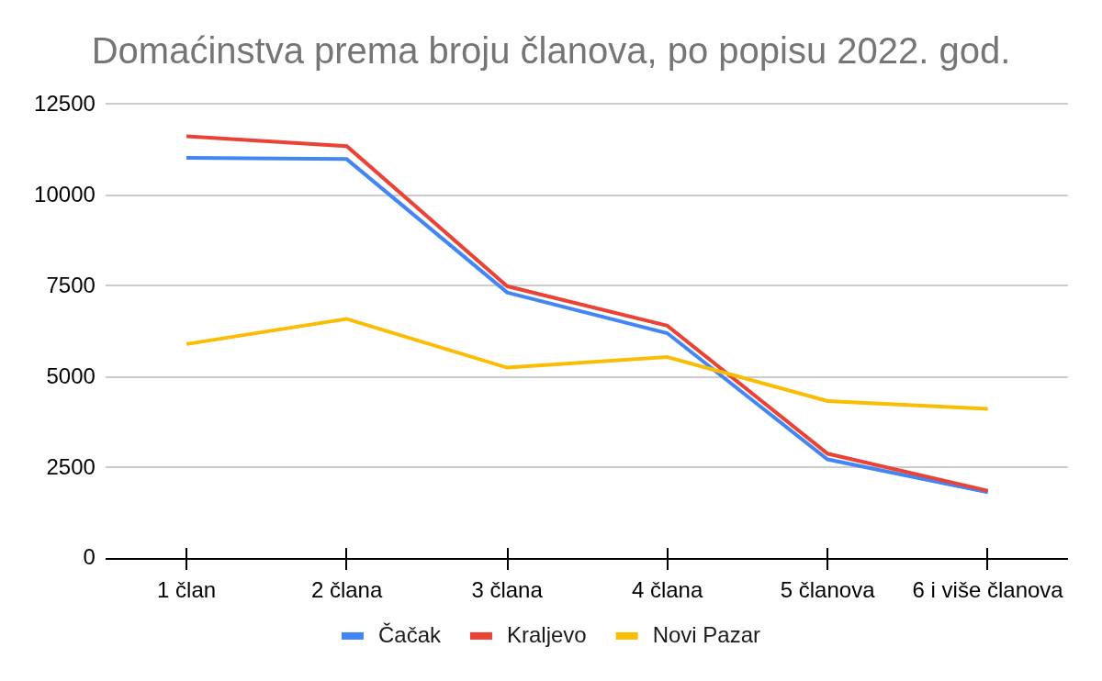
U sledećem koraku sledi analiza prosečne veličine domaćinstava po gradovima.

IV Analiza prosečne veličine domaćinstava po gradovima
Prosečna veličina domaćinstva predstavlja jedan od ključnih pokazatelja demografske strukture, jer objedinjuje informacije o raspodeli domaćinstava prema broju članova u jedinstvenu numeričku vrednost. U ovom poglavlju izračunata je i analizirana prosečna veličina domaćinstava u Čačku, Kraljevu i Novom Pazaru.
Napomena o metodologiji:
Za potrebe izračunavanja prosečne veličine domaćinstva, kategorija „6 i više članova“ tretirana je kao domaćinstvo sa 6 članova, što predstavlja standardnu i konzervativnu procenu u demografskim analizama.
Ukupan broj domaćinstava u Čačku iznosi 40.081. Dominacija jednočlanih i dvočlanih domaćinstava značajno utiče na nižu prosečnu vrednost.

Tabela 5: Izračunavanje prosečne veličine domaćinstva – Čačak
Broj članova | Broj domaćinstava | Ukupan broj članova
1 | 11.027 | 11.027
2 | 10.995 | 21.990
3 | 7.321 | 21.963
4 | 6.199 | 24.796
5 | 2.721 | 13.605
6 | 1.818 | 10.908
Ukupno | 40.081 | 104.289
Prosečna veličina domaćinstva u Čačku ≈ 2,60 člana po domaćinstvu
Struktura domaćinstava u Kraljevu veoma je slična Čačku, što se odražava i na prosečnu veličinu domaćinstva.

Tabela 6: Izračunavanje prosečne veličine domaćinstva – Kraljevo
Broj članova | Broj domaćinstava | Ukupan broj članova
1 | 11.625 | 11.625
2 | 11.353 | 22.706
3 | 7.494 | 22.482
4 | 6.406 | 25.624
5 | 2.879 | 14.395
6 | 1.860 | 11.160
Ukupno | 41.617 | 107.992
Prosečna veličina domaćinstva u Kraljevu ≈ 2,59 članova po domaćinstvu
Novi Pazar se izdvaja znatno većim učešćem domaćinstava sa pet i više članova, što direktno utiče na višu prosečnu veličinu domaćinstva.

Tabela 7: Izračunavanje prosečne veličine domaćinstva – Novi Pazar
Broj članova | Broj domaćinstava | Ukupan broj članova
1 | 5.899 | 5.899
2 | 6.588 | 13.176
3 | 5.249 | 15.747
4 | 5.541 | 22.164
5 | 4.331 | 21.655
6 | 4.115 | 24.690
Ukupno | 31.723 | 103.331
Prosečna veličina domaćinstva u Novom Pazaru ≈ 3,26 članova po domaćinstvu
Rezultati jasno ukazuju na razlike između posmatranih gradova:
- Čačak i Kraljevo imaju gotovo identičnu prosečnu veličinu domaćinstva (oko 2,6 članova),
- Novi Pazar ima znatno veću prosečnu veličinu domaćinstva (preko 3,2 člana),
- Razlike su posledica većeg udela brojnih i višegeneracijskih domaćinstava u Novom Pazaru.
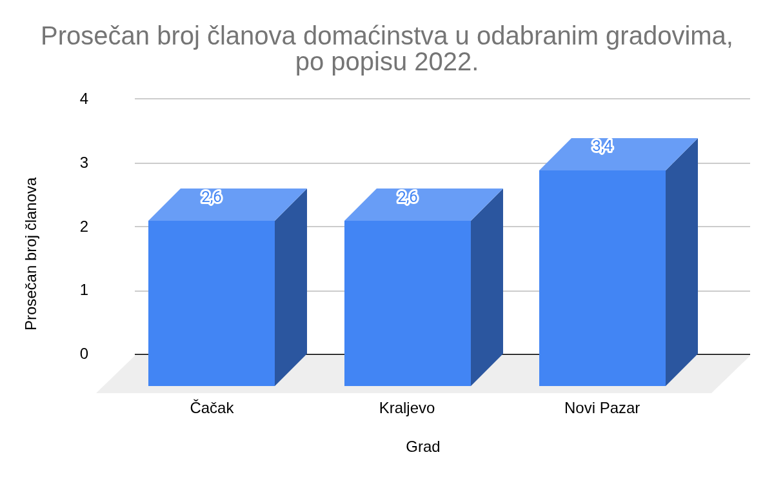
U sledećem i završnom koraku sledi Zaključak, u kojem će biti sumirani ključni nalazi istraživanja.

Zaključak
Analiza veličine domaćinstava u Čačku, Kraljevu i Novom Pazaru ukazala je na jasne i statistički uočljive razlike u strukturi domaćinstava između posmatranih gradova. Ove razlike odražavaju šire demografske, socio-ekonomske i kulturne obrasce karakteristične za svaku sredinu.
Rezultati su pokazali da Čačak i Kraljevo imaju veoma sličnu strukturu domaćinstava. U oba grada dominiraju jednočlana i dvočlana domaćinstva, što se direktno odražava i na gotovo identičnu prosečnu veličinu domaćinstva, koja iznosi oko 2,6 članova. Ovakav obrazac je tipičan za urbanije sredine sa izraženim procesima starenja stanovništva, smanjenim prirodnim priraštajem i sve češćim samostalnim načinom života.
Suprotno tome, Novi Pazar se jasno izdvaja kao grad sa drugačijom demografskom strukturom. Veći udeo domaćinstava sa pet i više članova doveo je do znatno veće prosečne veličine domaćinstva (oko 3,26 članova). Ovi podaci ukazuju na jače očuvane porodične veze, veći broj dece po domaćinstvu i češće prisustvo proširenih ili višegeneracijskih porodica.
Poredna analiza je potvrdila da razlike u veličini domaćinstava nisu slučajne, već su rezultat dugoročnih demografskih trendova, migracija, kulturnih obrazaca i socio-ekonomskih uslova. Razumevanje ovih razlika ima značajnu praktičnu vrednost, jer može doprineti kvalitetnijem planiranju lokalnih politika u oblastima stanovanja, obrazovanja, socijalne zaštite i infrastrukture.
Zaključno, istraživanje pokazuje da veličina domaćinstva predstavlja važan pokazatelj društvene strukture i da se njena analiza može koristiti kao osnova za dalje, detaljnije demografske i socio-ekonomske studije na lokalnom i regionalnom nivou.

